С 14 по 18 сентября в нашем детском саду проходила тематическая неделя «Осенины». Дети старшей группы «Светлячки» познакомились с многообразием погодных явлений, вспомнили все приметы осени. На занятии по лепке ребята совместно с воспитателем собирали урожай, слепив из пластилина корзиночки и наполнив их фруктами и овощами.
Дети рисовали осенний лес, проделывали опыты и узнали «Почему листья желтеют». В конце недели воспитатели подготовили для ребят развлечение «Викторина «Щедрая Осень»», где и закрепили все полученные знания.
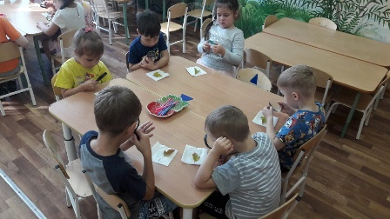

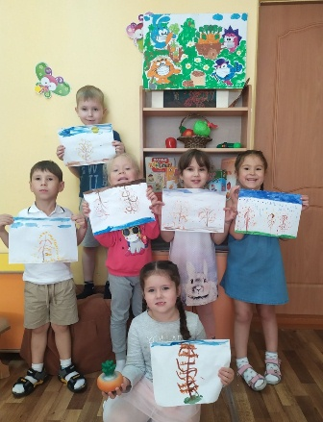
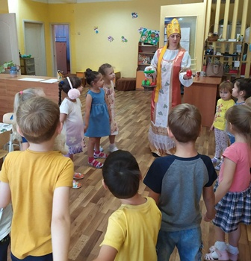
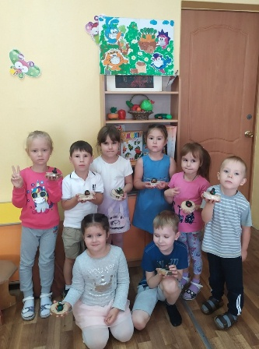

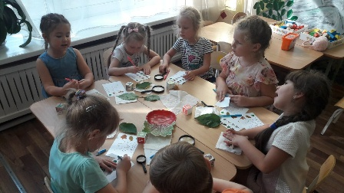

Подготовили: воспитатели Ходаковская Т.А., Пархоменко Е.С.

